ZADANIE DODATKOWE
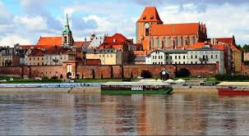
W ramach świętowania 100-lecia powrotu Torunia do Polski realizujemy w naszej szkole projekt „Mój Toruń”. Zadanie polega na przygotowaniu prac (plakat, lapbook) dotyczących konkretnych osób, które urodziły się w Toruniu lub są z nim związane. Wybierz jedną
z trzech postaci przypisanych Twojej klasie.
Najlepsze prace zostaną ocenione przez nauczycieli historii i ozdobią szkolny korytarz.
Klasy:
IV - Samuel Bogumił Linde, Tony Halik;
V - Mikołaj Kopernik, Władysław Dziewulski, Janina Ochojska, Marian Rose (żużel);
VI - Jakub Kazimierz Rubinkowski, Grzegorz Ciechowski,
Wiesław Jaguś, Filippo Buonaccorsi (Kalimach);
VII - Aleksander Wolszczan, Adam Nowak (Raz, Dwa, Trzy), Fryderyk Skarbek;
VIII - Elżbieta Zawacka, Bogusław Linda, Leszek Balcerowicz.

Nauczyciele historii

